五矿信托-恒信共筑234号-蓝山15号集合资金信托计划
（五矿信托·广州南天项目）
监管月报
第008期
（2020年6月）
编号：008

编制单位：北京康正宏基房地产评估有限公司
编制时间：2020年7月7日
目 录
一、项目基本情况介绍 1
二、项目证件办理情况 2
三、项目开发建设情况 5
四、项目成本执行情况 6
五、项目销售情况统计 6
六、项目银行账户情况 7
七、银行账户收支情况 7
八、项目周边竞品情况分析 11
九、区域市场情况分析 11
十、 项目公司资金计划执行情况 12
十一、 项目公司用印情况 12
十二、项目公司印章证照外借使用情况 14
十三、项目公司签约情况 14
十四、项目整体运行情况分析 14
十五、附件 15

摘 要
合同签署情况：共签署合同3份，其中付款合同总金额1,475,931,500.00元，收款合同总金额201,410.40元。
项目证照办理情况：建设工程规划许可证尚未取得，总规办理中。
工程款支付情况：6月支付工程款共计117，915，471.41元，其中资金计划内发生5,415,471.41元，审批单2-019审批支出112,500,000.00万元。
销售情况：本项目暂未达到销售阶段。
账户余额情况：除去暂无法查询的中国银行越秀支行账户(一般情况下余额为0)，项目公司6月月末可用余额为2,739,257.58元。
存在的风险情况：项目目前仍未取得建设工程规划许可证，项目开发进度可能会受到影响。
五矿信托·广州南天项目
监管月报

一、项目基本情况介绍
1.介绍项目公司各个股东的基本情况及关联关系。
项目公司即广州南天商业大广场建设发展有限公司由广州佳兆业城市更新集团有限公司与广州市中联实业有限公司分别持股70%、30%。
广州佳兆业城市更新集团有限公司是一家成立于2013年5月6日的小微企业，曾用名广州兆峰置业发展有限公司，法定代表人揭平胜，注册资本4000万元，注册地址为广州市白云区小坪东路4号二楼201房，该公司由广州佳兆业投资咨询有限公司100%持股；
广州市中联实业有限公司成立于1988年7月20日，由自然人投资或控股，法定代表人陈锐文，注册资本1000万元，注册地址为广州市番禺区钟村街钟三村松岗，该公司由陈锐文、陈洪添分别持股90%、10%。
2.标的项目坐落于广州市海珠区洛溪大桥西北面、北濠涌东侧地块，用地性质为商业用地兼容商务用地兼容公共交通场站用地，总用地面积130679平方米，其中城市道路用地面积50674平方米，绿地用地面积781平方米，其他用地面积305平方米，可建设用地面积78919平方米，容积率≤4.01，建筑密度≤50%，绿地率≥35%，计容建筑面积≤316443平方米，拟配建公交首末站、社会停车场、邮政所等市政公用设施和公共服务设施。用地范围内规划的城市道路、绿地需由建设单位统一实施后无偿移交政府相关主管部门管理。项目各项经济指标如下表所示：

表一：项目各项经济指标
序号 | 单位工程 | 用地面积  （平方米） | 建筑面积  （平方米） | 计容面积  （平方米） | 可售面积  （平方米） | 总货值  （万元） | 备注
1 | 1期 | 26763 | 224688 | 152488 | 156868 | 496485 | 楼栋号2、3、4
2 | 2期 | 16314 | 119605 | 78501 | 78396 | 277399 | 楼栋号1、7
3 | 3期 | 21278 | 129480 | 85454 | 81534 | 272385 | 楼栋号5、6
 | 合计 | 64355 | 473773 | 316443 | 316798 | 1046269
- 存在的问题、原因及潜在风险。
本期暂无。
- 建议措施及后期需关注事项。
本期暂无。

二、项目证件办理情况
表二：项目五证办理情况
序号 | 证件名称 | 政策要求 | 预计取证日期 | 实际取证日期 | 证载面积 | 备注
1 | 国有土地使用证 | 法人身份证明；营业执照复印件；委托书及委托人身份证原件；土地合同；交付土地协议；出让金票据及土地契税票据；权籍调查表；宗地图 | 2020/3/24 | 2020/3/24 | 78919.43㎡ | 已收入共管保险柜
2 | 建设用地规划许可证 | 立案申请表；营业执照等申请人身份证明文件；国有建设用地土地出让合同（含补充协议、变更协议，规划设计条件）；成交确认书 ；税务部门纳（免）税证明 | 2020/5/30，但本项目地块为企业自留地改造，无需办理 | 旧证取证日期为1993年2月28日，于2002年4月29日获准调整 | 旧证证载用地面积130668㎡ | -----
3 | 建设工程规划许可证 | 立案申请表；申请函；单位有效身份证明；授权委托书；代理人身份证明；设计单位的建筑设计资质证书或单项建筑设计资质证书；显示或标注有拍照日期的多角度现场照片；本次申报的单体建筑设计方案图 ；绘制在1/500现状地形图上的总平面规划图 ；关于本次申报的单体建筑设计方案的有效的《建筑工程明细核算表》；《建筑工程放线测量记录册》；技术审查合格报告；经技术审查合格的电子报批文件；已批准的《建设用地规划许可证》文证号；《国有土地使用权出让合同》；发改部门立项投资批文；有效的建设用地批准文件及附图等 | 一期 2020/7/29  二期 2021/11/1  三期 2022/3/29 | 尚未取得 | ----- | 办理中
4 | 建筑工程施工许可证 | 建筑施工许可证申请表；用地批准手续；建设工程规划许可证及附件；施工总承包和监理单位的招标投标情况备案表、中标通知书、合同；建造师（项目经理）资质证书、安全考核证书及身份证件；总监理工程师资质证书及身份证件；专职安全员安全生产考核合格证及身份证件；施工图设计文件审查意见书；建筑工程五方责任主体的《法定代表人授权书》、《工程质量终身责任承诺书》；其他资料 | 一期2020/9/12  二期 2021/12/16  三期 2022/5/13 | 尚未取得 | ----- | 已取得相关部门允许临时施工的复函
5 | 商品房预售许可证 | 广州市商品房预售申请表；申请报告；本次申请预售的房屋明细表原件；企业法人营业执照；房地产开发资质证书复印件；建设用地批准书及附图复印件；国有土地使用证及附图复印件；建设工程规划许可证复印件；建筑功能指标明细表复印件；建设工程报建审核书复印件；报建四至平面图、各单元平面图复印件；预测绘(算)成果报告复印件；国有土地使用权出让合同复印件；已缴纳地价款的发票复印件；建设工程施工许可证复印件；单体报建平面四至图(晒蓝)或小区规划报建平面四置图(晒蓝)，复印件；地名办批复的命名文件，复印件(提供原件核对)；商品房预售款专用账户监管协议书原件；商品房预售专户证明原件；领取商品房预售许可证委托书原件；各方合作分成比例、面积数、分配部位的协议或证明，原件(两方以上合作开发项目)；拆迁安置补偿情况查询复函(含直管公房和私房)复印件；前期物业管理中标备案书复印件；建设单位预交存首期物业专项维修资金确认书复印件；申请门牌批准通知书 | 一期2021/6/14  二期 2022/11/28  三期 2023/5/25 | 尚未取得 | ----- | 尚未办理

（1）存在的问题、原因及潜在风险。
目前项目仍未取得建设工程规划许可证。

（2）建议措施及后期需关注事项。
建议项目公司抓紧办理相关证件。

三、项目开发建设情况
介绍本项目开发进度计划，包括但不限于开工时间、开盘时间、结构封顶、去化率达到模拟清算时点时间等。
表三：项目开发进度计划
序号 | 单位工程/  开发期次 | 开工时间 | 开盘时间 | 结构封顶时间 | 去化率满足模拟清算 | 评价当前施工进度 | 备注
1 | 1期 | 项目开工2020/3/15  主体开工2020/9/11 | 2021/6/19 |  |  | 基坑施工中
2 | 2期 | 项目开工2021/6/29  主体开工2021/12/26 | 2022/12/3 |  |  | 尚未开始建设
3 | 3期 | 项目开工2021/11/11  主体开工2022/5/30 | 2023/5/30 |  |  | 尚未开始建设

- 存在的问题、原因及潜在风险。
项目公司仍未取得建设工程规划许可证。

- 建议措施及后期需关注事项。
项目公司应尽快取得相关证件，避免影响项目开发建设。

四、项目成本执行情况
介绍项目成本情况，包括但不限于对赌金额（如有）、已发生金额、占比、形象进度等。
表四：项目成本执行情况
序号 | 成本科目 | 对赌金额  （元） | 已发生金额  （元） | 累计发生金额（元） | 占比  （100%） | 形象进度 | 评价成本支出的合理性 | 备注
1 | 收费退缴 | / | 72,477.5 | 5,356,208.65 | / | / | 月度资金计划 | 商户未退保证金、租金、水电费等费用
2 | 建安费用 | / | 117,915,471.41 | 129,703,294.37 | / | / | 审批单2-019与月度资金计划 | 项目款（工程款、设计费等）
3 | 管理费用 | / | 1,853,954.96 | 75,254,480.59 | / | / | 月度资金计划与银行自动扣除 | 物业费用、行政人力相关费用、53栋费用等
4 | 财务费用 | / | 901.1 | 6,777.25 | / | / | 银行自动扣除
5 | 往来款 | / | 619.23 | 304,514,862.76 | / | / | 邮政银行销户转入基本户
 | 合计 | / | 119,843,424.2 | 514,835,623.62 | / | / | /
- 存在的问题、原因及潜在风险。
本期暂无。
（2）建议措施及后期需关注事项。
本期暂无。

五、项目销售情况统计
介绍项目销售情况，包括但不限于项目累计销售情况、累计回款情况、项目整体去化率、本月销售情况、回款情况及较上月比增加或减少情况等。本项目尚未开盘，暂无销售数据。
表五：项目销售情况
序号 | 项目业态 | 可售面积/套（万平米） | 已售面积/套（万平米） | 累计销售情况 |  |  | 本月销售情况 |  |  | 备注
 |  |  |  | 已签约金额（亿元） | 回款金额(亿元） | 去化率  (100%) | 已签约金额（亿元） | 回款金额（亿元） | 比较上月 | 备注
1 | 高层
1.1 | 1#楼
1.2 | 2#楼
2 | 商业
3 | 车位
 | 合计
注：若当月较上月有较大变动的，应逐条说明原因。
（1）存在的问题、原因及潜在风险。
（2）建议措施及后期需关注事项。

六、项目银行账户情况
项目公司目前有中国银行越秀支行无法随时查询账户信息，需项目公司财务人员携带相关资料到银行柜台方可查询银行账户明细，但项目公司暂无相关工作安排，驻场人员无法获取相关银行明细资料。（邮政银行账户已于2020年6月17日成功销户）
表六：银行账户基本情况
序号 | 开户行 | 账户性质 | 账号 | 预留印明细鉴 | 是否开通网银 | 是否开通结算卡等其他功能 | 月末账户余额  （元）
1 | 中国工商银行广州市同福中路支行 | 基本户 | 3602001119200249075 | 财务章、张毅法人章 | 是 | 否 | 274,867.37
2 | 中国工商银行广州南洲支行 | 一般户 | 3602201019100071020 | 财务章、张毅法人章 | 是 | 否 | 1,889,777.12
3 | 广州农村商业银行市桥支行 | 一般户 | 00931516000000233 | 财务章、张毅法人章 | 否 | 否 | 19,137.84
4 | 中国农业银行广州五羊新城支行 | 一般户 | 44031701040013340 | 财务章、郭平洪法人章 | 是 | 否 | 555,475.25
5 | 中国邮政储蓄银行广州市海珠支行 | 一般户 | 944004010001026800 | 财务章、揭平胜法人章 | 是 | 否 | 0.00
6 | 中国银行广州越秀支行 | 一般户 | 627572466726 | 财务章、张毅法人章 | 否 | 否 | 暂无法查询，余额一般为0
合计 |  |  |  |  |  |  | 2,739,257.58

七、银行账户收支情况
（一）银行账户支出情况
表七：银行账户用款情况
序号 | 支付时间 | 收款方 | 用途 | 金额（元） | 出款行 | 用款类型 | 委托方审批方式
1 | 2020/6/1 | 广州市水务局 | 排污费 | 393.40 | 工行同福中路支行 | 管理费用 | 银行自动扣除
2 | 2020/6/1 | 广州市水务局 | 排污费 | 862.40 | 工行同福中路支行 | 管理费用 | 银行自动扣除
3 | 2020/6/1 | 广州市自来水有限公司 | 水费 | 607.22 | 工行同福中路支行 | 管理费用 | 银行自动扣除
4 | 2020/6/1 | 中国工商银行股份有限公司 | 对公收费明细入账 | 18.00 | 工行南洲支行 | 财务费用 | 银行自动扣除
5 | 2020/6/9 | 中国电信股份有限公司广州分公司 | 电信 | 633.11 | 工行同福中路支行 | 管理费用 | 银行自动扣除
6 | 2020/6/10 | 广东电网有限责任公司广州供电局 | 电费 | 59,573.85 | 工行同福中路支行 | 管理费用 | 银行自动扣除
7 | 2020/6/10 | 黄钦明 | 退款 | 12,322.00 | 工行同福中路支行 | 收费退缴 | 审批单1-019
8 | 2020/6/10 | 杨黎谊 | 退款 | 9,857.00 | 工行同福中路支行 | 收费退缴 | 审批单1-019
9 | 2020/6/10 | 刘汉泉 | 退款 | 631.00 | 工行同福中路支行 | 收费退缴 | 审批单1-019
10 | 2020/6/10 | 许先本 | 退款 | 12,664.50 | 工行同福中路支行 | 收费退缴 | 审批单1-019
11 | 2020/6/10 | 许先本 | 退款 | 11,184.00 | 工行同福中路支行 | 收费退缴 | 审批单1-019
12 | 2020/6/10 | 杨黎谊 | 退款 | 9,405.50 | 工行同福中路支行 | 收费退缴 | 审批单1-019
13 | 2020/6/10 | 连育槟 | 退款 | 5,229.50 | 工行同福中路支行 | 收费退缴 | 审批单1-019
14 | 2020/6/10 | 许先本 | 退款 | 11,184.00 | 工行同福中路支行 | 收费退缴 | 审批单1-019
15 | 2020/6/10 | 上海晨光科力普办公用品有限公司 | 办公费 | 1,076.88 | 工行同福中路支行 | 管理费用 | 审批单1-019
16 | 2020/6/10 | 广州宝贤华瀚建筑工程设计有限公司 | 设计费 | 145,217.30 | 工行同福中路支行 | 前期费用 | 审批单1-019
17 | 2020/6/10 | 广州宝贤华瀚建筑工程设计有限公司 | 设计费 | 159,338.70 | 工行同福中路支行 | 前期费用 | 审批单1-019
18 | 2020/6/10 | 广州顺丰速运有限公司 | 快递费 | 123.00 | 工行同福中路支行 | 管理费用 | 审批单1-019
19 | 2020/6/10 | 中国邮政速递物流股份有限公司广州市分公司 | 快递费 | 148.00 | 工行同福中路支行 | 管理费用 | 审批单1-019
20 | 2020/6/10 | 佳兆业物业管理（深圳）有限公司广州分公司 | 物业配合费 | 8,372.12 | 工行同福中路支行 | 前期费用 | 审批单1-019
21 | 2020/6/10 | 广州顺丰速运有限公司 | 快递费 | 99.00 | 工行同福中路支行 | 管理费用 | 审批单1-019
22 | 2020/6/10 | 广东祺商建设集团有限公司 | 工程款 | 1,000,000.00 | 工行同福中路支行 | 建筑工程费用 | 审批单1-019
23 | 2020/6/10 | 大成科创基础建设股份有限公司 | 工程款 | 3,190,000.00 | 工行同福中路支行 | 建筑工程费用 | 审批单1-019
24 | 2020/6/10 | 广州鑫安物业管理有限公司 | 安保费 | 159,000.00 | 工行同福中路支行 | 前期费用 | 审批单1-019
25 | 2020/6/10 | 佳兆业物业管理（深圳）有限公司广州分公司 | 物业配合费 | 300,600.00 | 工行同福中路支行 | 管理费用 | 审批单1-019
26 | 2020/6/10 | 广州爱帮物流有限公司 | 工程款 | 297,582.00 | 工行同福中路支行 | 前期费用 | 审批单1-019
27 | 2020/6/10 | 广州豪建装饰设计工程有限公司 | 工程款 | 200,000.00 | 工行同福中路支行 | 建筑工程费用 | 审批单1-019
28 | 2020/6/10 | 广东穗芳智慧建设科技有限公司 | 工程款 | 5,984.29 | 工行同福中路支行 | 前期费用 | 审批单1-019
29 | 2020/6/10 | 佳兆业物业管理（深圳）有限公司广州分公司 | 物业配合费 | 451,258.06 | 工行同福中路支行 | 管理费用 | 审批单1-019
30 | 2020/6/10 | 广州市星王文化传播有限公司 | 工程款 | 249,977.00 | 工行同福中路支行 | 前期费用 | 审批单1-019
31 | 2020/6/10 | 佳兆业物业管理（深圳）有限公司广州分公司 | 物业配合费 | 91,352.63 | 工行同福中路支行 | 管理费用 | 审批单1-019
32 | 2020/6/10 | 佳兆业物业管理（深圳）有限公司广州分公司 | 物业配合费 | 290,609.05 | 工行同福中路支行 | 管理费用 | 审批单1-019
33 | 2020/6/10 | 广州诚昊会计师事务所（普通合伙） | 审计费 | 9,000.00 | 工行同福中路支行 | 管理费用 | 审批单1-019
34 | 2020/6/10 | 广州市佳兆业专业市场管理有限公司 | 管理咨询费5月 | 600,000.00 | 工行同福中路支行 | 管理费用 | 审批单1-019
35 | 2020/6/10 | 广州诚昊税务师事务所有限公司 | 鉴证咨询费 | 7,000.00 | 工行同福中路支行 | 管理费用 | 审批单1-019
36 | 2020/6/10 | 广州诚昊税务师事务所有限公司 | 鉴证咨询费 | 3,000.00 | 工行同福中路支行 | 管理费用 | 审批单1-019
37 | 2020/6/10 | 广州诚昊会计师事务所（普通合伙） | 审计费 | 21,000.00 | 工行同福中路支行 | 管理费用 | 审批单1-019
38 | 2020/6/10 | 中国工商银行股份有限公司 | 对公收费明细入账 | 27.00 | 工行同福中路支行 | 财务费用 | 银行自动扣除
39 | 2020/6/10 | 中国工商银行股份有限公司 | 对公收费明细入账 | 220.00 | 工行同福中路支行 | 财务费用 | 银行自动扣除
40 | 2020/6/10 | 中国工商银行股份有限公司 | 对公收费明细入账 | 76.56 | 工行同福中路支行 | 财务费用 | 银行自动扣除
41 | 2020/6/10 | 中国工商银行股份有限公司 | 对公收费明细入账 | 5.00 | 工行同福中路支行 | 财务费用 | 银行自动扣除
42 | 2020/6/7 | 中国农业银行股份有限公司 | 手续费 | 60.00 | 农行五羊新城支行 | 财务费用 | 银行自动扣除
43 | 2020/6/15 | 待报解预算收入-待清算财税库银中转户 | 代理国库税收收缴 | 86.28 | 工行同福中路支行 | 管理费用 | 银行自动扣除
44 | 2020/6/15 | 待报解预算收入-待清算财税库银中转户 | 代理国库税收收缴 | 2,931.09 | 工行同福中路支行 | 管理费用 | 银行自动扣除
45 | 2020/6/15 | 中国工商银行股份有限公司 | 变更法人信息 | 70.00 | 工行南洲支行 | 财务费用 | 银行自动扣除
46 | 2020/6/17 | 广州南天商业大广场建设发展有限公司 | 转入基本户 | 619.23 | 邮政海珠支行 | 往来款 | 银行销户转出
47 | 2020/6/17 | 广州南天商业大广场建设发展有限公司 | 手续费 | 4.54 | 邮政海珠支行 | 财务费用 | 银行自动扣除
48 | 2020/6/21 | 待报解预算收入-代收ETS地税A户 | 社保 | 9,520.83 | 工行同福中路支行 | 管理费用 | 银行自动扣除
49 | 2020/6/24 | 深圳市新启源实业发展有限公司 | 工程预付款 | 92,500,000.00 | 工行同福中路支行 | 建筑工程费用 | 审批单2-019
50 | 2020/6/24 | 中国工商银行股份有限公司 | 跨行支付手续费 | 200.00 | 工行同福中路支行 | 财务费用 | 银行自动扣除
51 | 2020/6/28 | 其它代理业务资金-金融平台集中代收付清算户 | 公积金 | 3,060.00 | 工行同福中路支行 | 管理费用 | 银行自动扣除
52 | 2020/6/28 | 深圳市新启源实业发展有限公司 | 工程预付款 | 20,000,000.00 | 工行同福中路支行 | 建筑工程费用 | 审批单2-019
53 | 2020/6/28 | 中国工商银行股份有限公司 | 对公收费明细入账 | 200.00 | 工行同福中路支行 | 财务费用 | 银行自动扣除
54 | 2020/6/29 | 广州市自来水有限公司 | 水费 | 703.76 | 工行同福中路支行 | 管理费用 | 银行自动扣除
55 | 2020/6/29 | 广州市水务局 | 排污费 | 316.40 | 工行同福中路支行 | 管理费用 | 银行自动扣除
56 | 2020/6/29 | 中国工商银行股份有限公司 | 对公收费明细入账 | 20.00 | 工行同福中路支行 | 财务费用 | 银行自动扣除
合计 |  |  |  | 119,843,424.20

- 银行账户收入情况
表八：银行账户收入情况
序号 | 日期 | 汇款方 | 款项用途 | 金额 | 收款行
1 | 2020/6/3 | 李明山 | 租金 | 155,716.00 | 工行南洲支行
2 | 2020/6/9 | 待报解预算收入 | 先征后退 | 216,323.59 | 工行同福中路支行
3 | 2020/6/15 | 林福君 | 租金 | 202,410.40 | 工行南洲支行
4 | 2020/6/17 | 广州南天商业大广场建设发展有限公司 | 邮政海珠支行销户转入 | 619.23 | 工行同福中路支行
5 | 2020/6/21 | 中国工商银行股份有限公司 | 利息 | 603.16 | 工行南洲支行
6 | 2020/6/21 | 广州农商银行 | 利息 | 9.38 | 农商行市桥支行
7 | 2020/6/21 | 中国工商银行股份有限公司 | 利息 | 11,950.88 | 工行同福中路支行
8 | 2020/6/24 | 佳兆业集团(深圳)有限公司 | 往来款 | 42,500,000.00 | 工行同福中路支行
9 | 2020/6/24 | 佳兆业集团(深圳)有限公司 | 往来款 | 50,000,000.00 | 工行同福中路支行
10 | 2020/6/21 | 中国农业银行股份有限公司 | 补充6.21利息 | 425.61 | 农行五羊新城支行
合计 |  |  |  | 93,088,058.25

八、项目周边竞品情况分析
表九：项目周边竞品情况
序号 | 名称 | 业态 | 是否为直接竞品 | 可售面积  （万平米） | 已推出面积  （万平米） | 已售面积  （万平米） | 销售单价  （万元/平米）
1 | 绿地越秀海玥 | 高层 | 否 | ---- | ---- | ---- | 5.4
2 | 越秀星汇海珠湾 | 超高层 | 否 | ---- | ---- | ---- | 3.5
3 | 侨建Hi City | 高层 | 否 | ---- | ---- | ---- | 4.8
注：同一竞品不同业态应分行列明，并说明项目的销售亮点、销售策略、与标的项目的直线距离、限售限购限价情况（以及实际执行情况）、房源针对的客群（刚需、刚改等）以及前后两个月已推出、已售及销售单价的变化情况。

九、区域市场情况分析
1.客群情况分析
2.政策分析
3.同业态售房成交量分析
4.土地成交量分析
5.其他
注：市场受政策和经济影响较为显著，故在开盘前再做该项分析。

项目公司资金计划执行情况
表十：南天项目2020年6月资金计划执行情况
序号 | 项目 | 预算金额（元） | 已使用（元） | 预算余额（元） | 备注
1 | 商户未退保证金、租金、水电费等费用 | 2,410,000.00 | 72,477.50 | 2,337,522.50 | 审批单1-019
2 | 项目款 | 9,220,000.00 | 5,415,471.41 | 3,804,528.59 | 审批单1-019
3 | 物业费用 | 1,650,000.00 | 1,133,819.74 | 516,180.26 | 审批单1-019
4 | 行政人力相关费用 | 270,000.00 | 80,135.22 | 189,864.78 | 审批单1-019
5 | 财务部上报费用 | 100,000.00 | 40,901.1 | 59,098.90 | 审批单1-019
6 | 53栋费用（其他代收付资金） | 1,950,000.00 | 600,000.00 | 1,350,000.00 | 审批单1-019
小计 |  | 15,600,000.00 | 7,342,804.97 | 8,257,195.03
7 | 预算外支出--工程款 | -------- | 112,500,000.00 | 新启源工程预付款 | 审批单2-019
8 | 预算外支出-往来款 |  | 619.23 | 邮政银行销户余额转入基本户 | 审批单2-018
支出合计 |  | -------- | 119,843,424.20

项目公司用印情况
表十一：用印登记表
序号 | 用印日期 | 印鉴名称 | 用印事由 | 用印材料及份数 | 申请部门 | 经办人 | 委托方审批方式 | 监印人
1 | 2020/6/3 | 公章 | 关于提供商捕产权证明的申请用印 | 关于提供商捕产权证明的申请  （一式2份） | 市场管理部 | 段燕君 | 授权事项 | 叶晓敏、曹小波
2 | 2020/6/3 | 公章 | 解除《南天市场商铺租赁合同》协议书用印 | 解除《南天市场商铺租赁合同》协议书（一式2份） | 项目部 | 余月园 | 授权事项 | 叶晓敏、曹小波
3 | 2020/6/3 | 公章、法人章 | 办理开通数字证书资料用印 | 数字证书与电子签章申请表、电子认证服务协议、营业执照副本复印件、授权委托书、 被授权人身份证复印件、 实名制和工人工资分账核查表样表（一式1份，共5份） | 项目部 | 余月园 | 审批单1-018 | 叶晓敏、曹小波
4 | 2020/6/10 | 公章、法人章 | 南天项目处理群诉授权书文件用印 | 授权委托书、法人代表人身份证明书、营业执照复印件、变更委托代理人申请书、法人身份证复印件(各50份，共250份) | 法务部 | 刘洪飞 | 授权事项 | 叶晓敏、曹小波
5 | 2020/6/12 | 公章 | 《广轩商铺承租经营合同》补充协议用印 | 《广轩商铺承租经营合同》补充协议（一式4份） | 市场管理部 | 段燕君 | 授权事项 | 叶晓敏、曹小波
6 | 2020/6/12 | 公章、法人章 | 广州佳兆业南天项目一期（B、D地块）施工总承包合同用印 | 广州佳兆业南天项目一期（B、D地块）施工总承包合同（一式5份） | 项目部 | 余月园 | 审批单2-015 | 叶晓敏、曹小波
7 | 2020/6/17 | 公章 | 基坑支护施工图设计文件会审记录用印 | 基坑支护施工图设计文件会审记录  （一式10份） | 项目部 | 余月园 | 授权事项 | 叶晓敏、曹小波
8 | 2020/6/17 | 财务章、揭平胜法人章 | 邮政银行对账单用印 | 邮政银行对账单（1份） | 财务部 | 陈霖 | 授权事项 | 叶晓敏、曹小波
9 | 2020/6/17 | 公章、张毅法人章 | 邮政银行销户资料用印 | 20190403准予变更登记（备案）通知书复印件、20190930准予变更登记（备案）通知书复印件、20200108准予变更登记（备案）通知书复印件、不变更公函、撤销银行结算账户申请书、法人身份证复印件、基本存款账户信息复印件、经办人身份证复印件、企业网上银行客户注销申请表、授权委托书、营业执照复印件、作废邮政银行相关资料的公函等  (一式1份，共12份) | 财务部 | 陈霖 | 审批单2-018 | 叶晓敏、曹小波
10 | 2020/6/18 | 公章、法人章 | 《劳动合同》吕剑明合同续签 | 《劳动合同》（一式2份） | 行政部 | 赖志龙 | 授权事项 | 叶晓敏、曹小波
11 | 2020/6/23 | 公章 | 租户清缴欠费协议书用印 | 协议书（一式2份） | 市场管理部 | 段燕君 | 授权事项 | 叶晓敏、曹小波
12 | 2020/6/23 | 公章、法人章 | 办理供水费用托收业务 | 更改用户信息业务申请表（2份）、办理污水处理费用托收授权委托书（3份）、 办理水费托收授权委托书（3份）、 广州市（非居民）供水用水合同（2份） | 项目部 | 余月园 | 授权事项 | 叶晓敏、曹小波
13 | 2020/6/24 | 财务章、法人章 | 编号06868377工行业务委托书9250万元用印（支付新启源工程预付款） | 工行业务委托书9250万元（1份） | 财务部 | 陈霖 | 审批单2-019 | 叶晓敏、曹小波
14 | 2020/6/24 | 财务章，法人章 | 工行对账单用印 | 工行对账单（1份） | 财务部 | 马强 | 授权事项 | 叶晓敏、曹小波
15 | 2020/6/28 | 财务章、法人章 | 编号06868382工行业务委托书2000万元用印（支付新启源工程预付款） | 工行业务委托书2000万元（1份） | 财务部 | 刘婵 | 审批单2-019 | 叶晓敏、曹小波
16 | 2020/6/28 | 公章 | 6月放弃申抵退税确认书用印 | 6月放弃留抵退税确认书 | 财务部 | 陈霖 | 授权事项 | 叶晓敏、马强

十二、项目公司印章证照外借使用情况
表十二：印章证照外借使用登记表
外/借出日期 | 印鉴/证照名称 | 事由 | 外/借出至机构 | 经办部门 | 经办人 | 申请日期 | 委托方审批方式 | 委托方审批日期 | 监印/证人 | 是否陪同（Y/N） | 归还日期
2020/6/3 | 营业执照副本 | 开通数字证书 | 广州公共资源交易中心 | 项目部 | 余月园 | 2020/6/3 | 审批单1-018 | 2020/6/3 | 叶晓敏、曹小波 | 是 | 2020/6/3
2020/6/4 | 营业执照正副本、基本存款账户信息、机构信用证代码、公章、张毅、揭平胜、郭平洪法人章 | 工行南洲支行预留印鉴变更 | 工行南洲支行 | 财务部 | 刘婵 | 2020/2/28 | 审批单  2-010 | 2020/3/2 | 叶晓敏、曹小波 | 是 | 2020/6/4
2020/6/17 | 营业执照正副本、基本存款账户信息、机构信用证代码、公章、张毅、揭平胜、郭平洪法人章 | 邮政银行销户 | 邮政银行海珠支行 | 财务部 | 刘婵 | 2020/6/3 | 审批单  2-018 | 2020/6/8 | 叶晓敏、曹小波 | 是 | 2020/6/17
2020/6/24 | 财务章、法人章 | 支付新启源工程预付款 | 工行同福中路支行 | 财务部 | 陈霖 | 2020/6/11 | 审批单2-019 | 2020/6/15 | 叶晓敏、曹小波 | 是 | 2020/6/24

十三、项目公司签约情况
见附件二

十四、项目整体运行情况分析
1.项目开发建设情况评价
广州南天项目也称佳兆业中心项目，位于广州市海珠区洛溪大桥西北面、北濠涌东侧地块，用地性质为商业用地兼容商务用地兼容公共交通场站用地；目前项目公司已取得国有土地使用证与政府部门允许提前施工的复函，正在着手办理建设工程规划许可证。
2.项目销售情况评价
尚未到达销售阶段
3.操作风险评价
暂无
4.其他

十五、附件
附件一：银行账户流水（银行盖章版或网银直接导出的流水）
工行同福中路支行
“工行同福中路支行6月银行流水明细”以附件形式发送五矿信托领导。

工行南洲支行
“工行南洲支行6月银行流水明细”以附件形式发送五矿信托领导。

农商行市桥支行
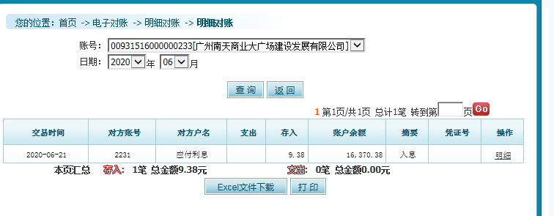
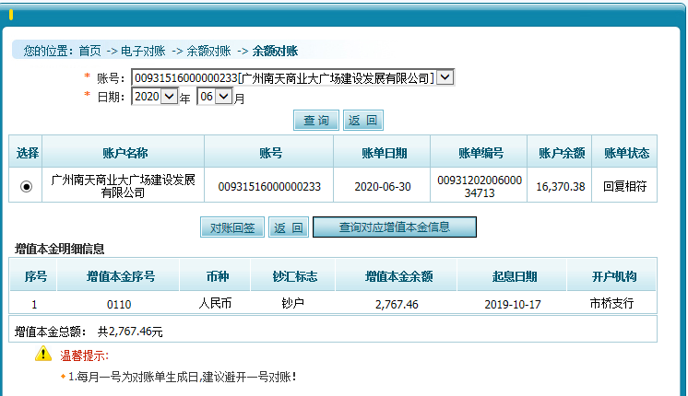

农行五羊新城支行
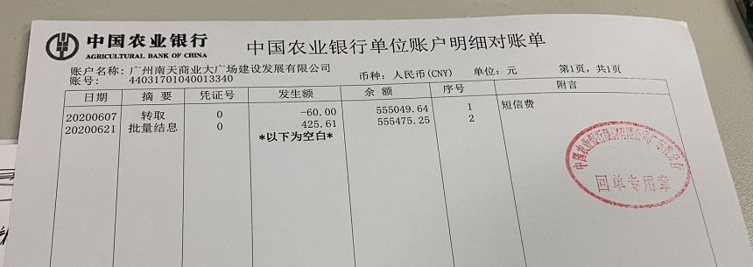
附件二：合同统计表和合同付款台账
用印日期 | 编号 | 对方单位 | 合同文件名称 | 合同内容 | 付款节点 | 合同金额（元） | 签约日期 | 份数 | 合同类别 | 委托方审批方式
2020/6/12 | 1 | 深圳市新启源实业发展有限公司（乙方） | 广州佳兆业南天项目一期（B、D地块）施工总承包合同 | 1、工程承包范围：按甲方提供的由广州宝贤华瀚建筑工程设计有限公司提供的施工图图纸及所有设计修改图、外墙装饰及公共部分装饰设计施工图，甲方下发的各配套专业的施工图及深化设计图，以及除甲方直接分包及其它单位已完成工程内容以外的全部工程内容；  2、合同总工期：本主体工程（含室外工程）从甲方下达开工令之日起至全部装修完成并经甲方最终验收合格通过之日止总工期为：工程暂定为720个日历天 (含所有节假日及雨天)。具体开工日期以甲方项目部下发的开工日期为准；  3、合同总价：本工程承包范围实行定额计价，工程量计算按照各分项工程对应的定额工程量计算规则约定计算，工程造价按总价税前浮动18 %（浮动率为正数表示上浮，负数表示下浮）作为结算价，措施费依据定额计价程序表及约定费率计取，参与税前浮动。本工程暂定含税总价为人民币：1475931500.00元，适用增值税率为9%。 | 1、经双方友好协商，在合同签订后30天内，经乙方申请，甲方向乙方支付合同暂定总价的25%做为预付款；  2、工程开工后，乙方须保质保量地按甲方规定的工程进度安排进行施工，由乙方申报并经甲方审核确认，甲方审定完毕后按月进度支付已完工程价款的70%；  3、本合同所有工程内容全面竣工，完成结算核对且双方共同确认结算金额或由造价审计部门得出最后的结算金额后六个月内付至本工程结算总价的97%(分别在第二、第四和第六个月分三次平均支付)，留结算总价的3%作为本工程的保修金；此时乙方应开具结算总价100%工程款的发票。 | 1,475,931,500.00 | 2020/6/12 | 5 | 工程施工类 | 审批单2-015
2020/6/12 | 2 | 广东广轩大厦酒店管理有限公司（甲方） | 《广轩商铺承租经营合同》补充协议 | 鉴于甲乙双方签署了《广轩商铺承租经营合同》（下简称“原协议"），约定由乙方承租经营位于甲方红线图范围内的二层框架结构共45间商铺，租赁期限自2015年11月11日起至2020年11月10日止，本协议签约日，适用的租金标准为月租金为¥278,298元。受新冠疫情影响，甲乙双方经协商一致，就2020年2月、3月租金的减免事宜达成如下补充，以资共同遵守：一、 甲方同意免收乙方上述45间商铺2020年2月至2020年3月期间，共计两个月的租金合计人民币556,596元；二、 本协议为原协议的有效补充，与原协议具有同等法律效力，本协议约定与原协议约定不一致的，以本协议约定为准，本协议未尽之处，以原协议约定为准 | ------ | ------ | 2020/6/12 | 4 | 运营类 | 授权事项
收款合同见下：
用印日期 | 编号 | 对方单位 | 合同文件名称 | 合同内容 | 收款节点 | 合同金额（元） | 签约日期 | 份数 | 合同类别 | 委托方审批方式
2020/6/23 | 1 | 林福君（乙方） | 租户清缴欠费协议书 | 一、自2019年7月1日起，因市场大环境及经济状况，导致乙方经营状况不理想，自2019年7月1日起至2020年6月30日，该商铺产生的租金、管理费、水电费等合计人民币342,951.00元暂未交纳，乙方向甲方提出租金及管理费优惠申请，为促进甲乙双方良好合作及可持续发展，经友好协商，甲乙双方达成如下协议：  1、甲方同意，若乙方在如下约定时间内向甲方缴纳相关欠费，则甲方同意乙方按照如下优惠标准清缴欠费；  （1）乙方2019年7月1日至2020年1月31日的租金及管理费欠费金额合计人民币193,176.00元，乙方若于2020年6月19日前向甲方缴纳本条所述全部欠费，则乙方可按照前述欠费金额的6折优惠缴纳，即向甲方缴纳115,905.60元，同时甲方同意减免乙方2020年2月至2020年3月期间的租金及管理费合计人民币58,400.00元；  （2）2020年4月1日至6月30日产生的租金及管理费等合计87,600.00元，乙方若于2020年6月19日前向甲方缴纳本条所述全部欠费，则乙方可按照前述欠费金额中 管理费以9折优惠缴纳，即向甲方缴纳82,729.80元；  （3）甲乙双方同意，乙方应向甲方据实缴纳水电费，乙方应于2020年6月19日前向甲方缴纳2019年7月1日至2020年5月31日的水电费合计人民币3,775.00元。  二、乙方若未严格按照本协议第一条约定清缴相关欠费，则甲方将取消本协议项下 优惠，乙方应按照欠费总金额据实缴纳。 | 2020/6/19日前 | 202,410.40 | 2020/6/23 | 2 | 运营类 | 授权事项

附件三：项目销售回款统计表
暂未到达销售阶段

附件四：项目公司下月资金计划
“南天项目公司2020年7月资金使用计划表”以附件形式发送五矿信托领导。

附件五：项目公司招采计划（如需）
无
附件六：项目公司合约计划（如需）
无
附件七：项目公司目标成本（如需）
无

附件八：项目形象进度表及照片
2020年6月工程进度：项目现场办公区建设完成；二期地块绿网累计覆盖1100平方米；一期地块三轴搅拌桩累计完成1011幅，累计完成17901.6米；旋挖灌注桩累计完成397条，累计完成7636.63米；高压旋喷累计引孔263条，高压旋喷注浆累计注浆完成245条。
广州市常态化疫情防控政策：压实社区、单位、企业等防控主体责任，严格落实健康码必扫、体温必测、口罩必戴等日常防控措施，紧盯重点部位和重点人群抓好防护，坚决防止医院内部交叉感染，扩大核酸和抗体检测范围，快速严密细致做好流行病学调查，引导群众做好个人防护，切实做到流调排查不放松、重点场所消毒不放松、个人自我防护不放松。
项目公司疫情防控措施落实情况：专人测量体温，纸质版资料保存备查；办公与施工现场消毒持续跟进；公司职员上下班实行无接触考勤打卡模式，统一订制餐食；防疫物资准备充足；严查不按规定佩戴口罩人员；安排防疫培训课程。
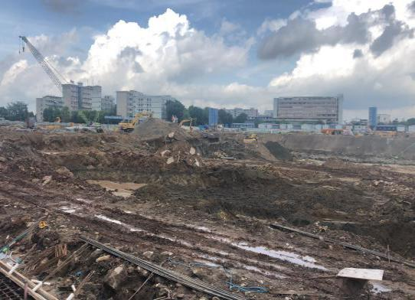
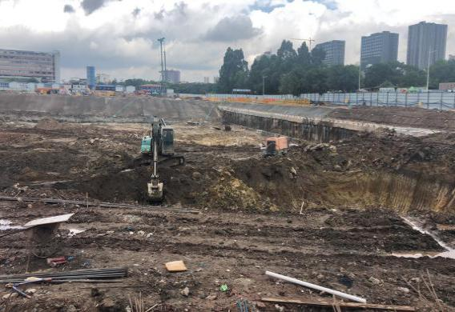

1.项目施工现场一览 2.项目施工现场一览

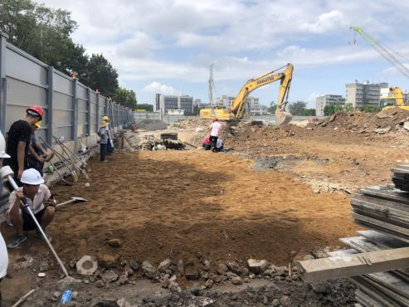
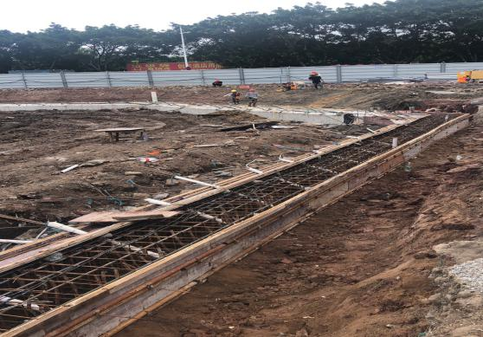

3.项目一期施工现场 4. 项目一期施工现场
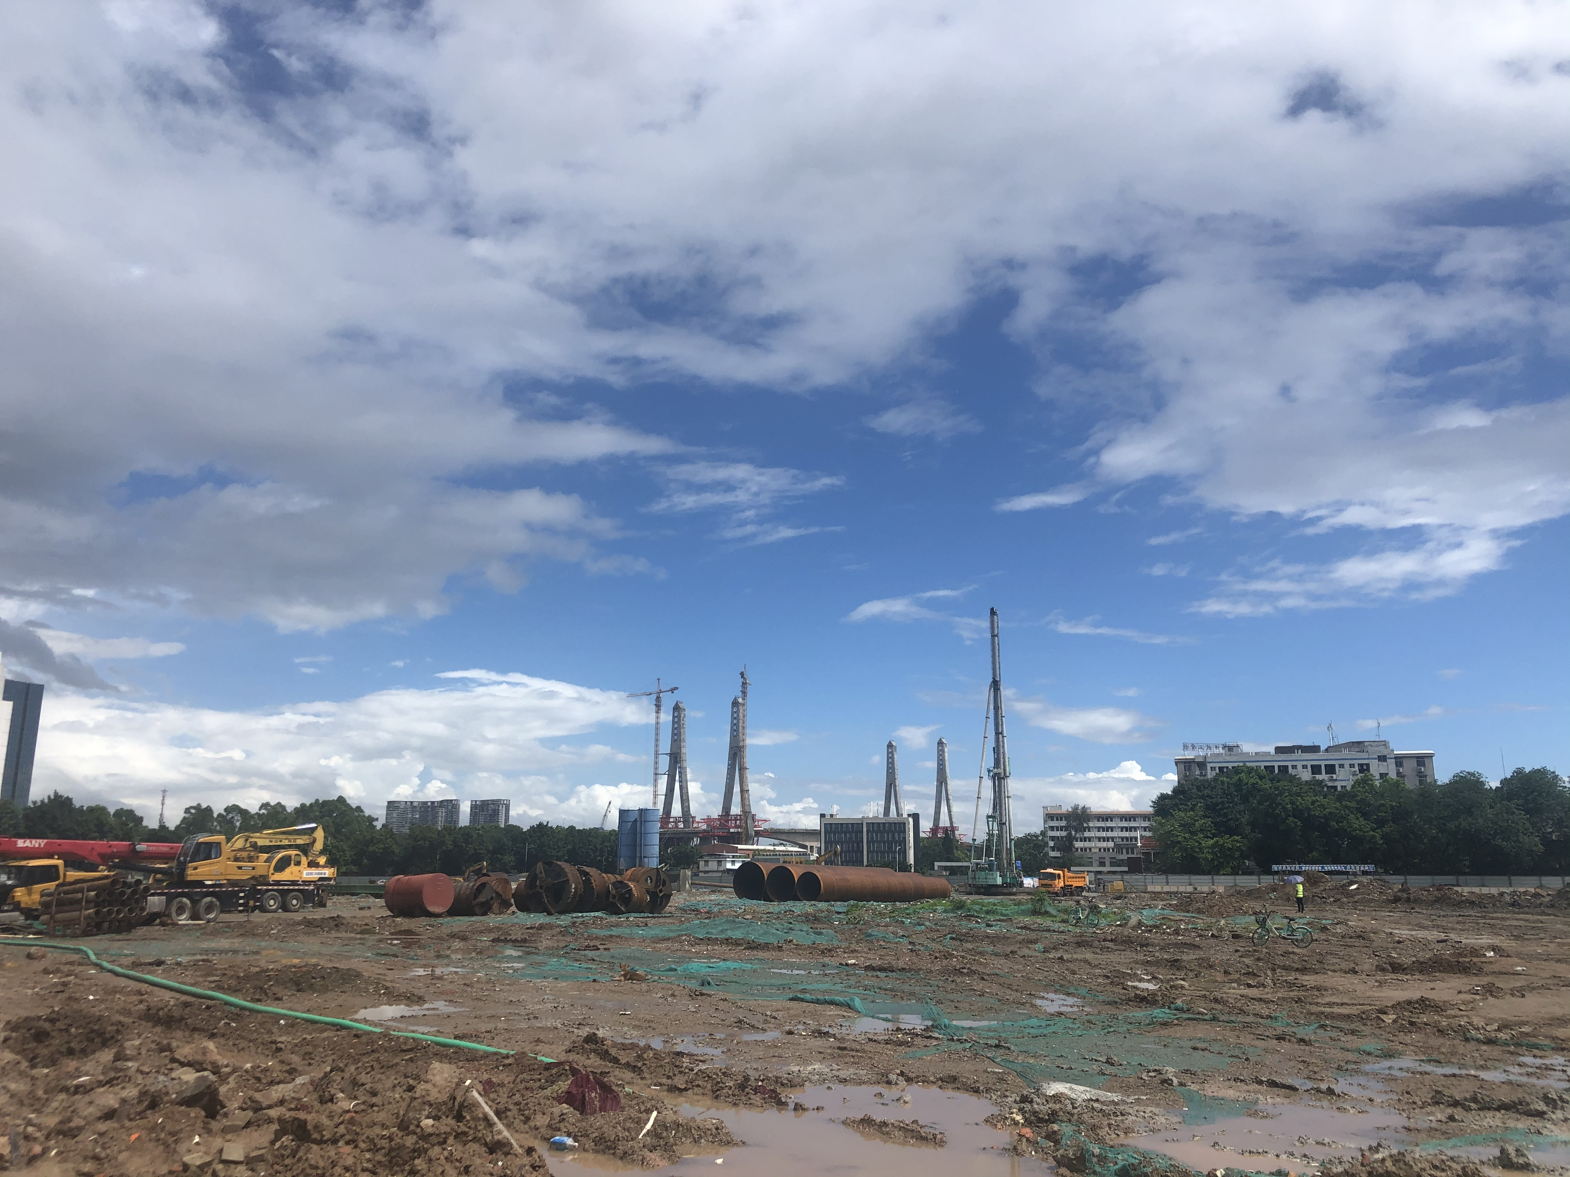
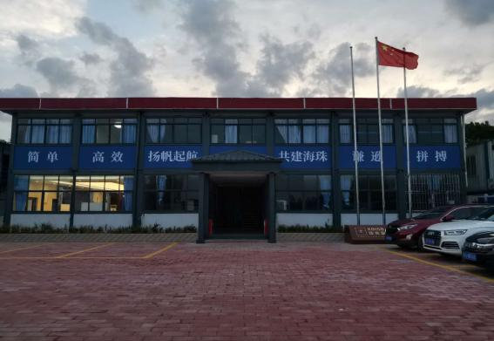

5.项目现场一览 6.项目现场办公区

附件九：项目公司月度财务报表（资产负债表、利润表、现金流量表）
“南天项目公司6月财务报表”以附件形式发送五矿信托领导。

注：以上附件若不便于放在本文中发送，可单独以附件形式发送。

